WRO - ORE 2016
Limpiando el camino hacia la escuela
Estas son las reglas oficiales para la categoría WRO de las Olimpiada de Robótica para Escolares ORE 2016. Las cuales fueron elaboradas en base a la competencia Clean Road to School de la World Robot Olympiad 2016.

Introducción
El reto es construir un robot que ayude a mantener limpio el camino hacia la escuela - empezando en una habitación. La rutina diaria empieza tendiendo la cama y recorriendo todo el camino hasta el patio de la escuela limpiándolo. Hay 7 puntos de limpieza durante el viaje, algunos de ellos conteniendo basura. Los 7 puntos son: la cama (1), la habitación (2), la casa (3), la calle (4), el bus (5), la escuela (6) y el patio trasero de la escuela
(7).
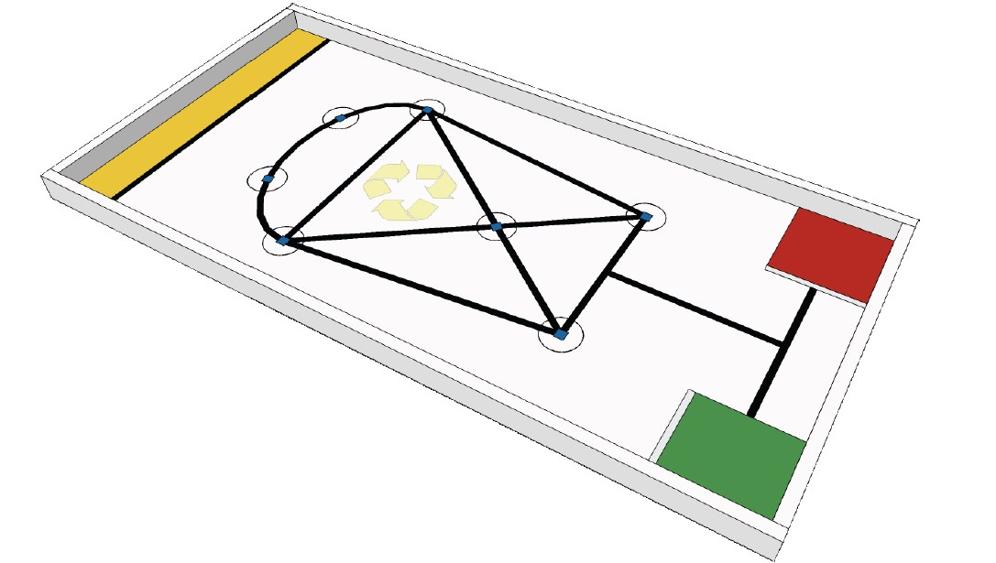
Figura 1: Imagen referenciada de la página de la WRO 2016, la plataforma final para la ORE 2016 está sujeta a modificaciones

Índice
Introducción 1
1. Participantes 3
1.1. Tamaño del Equipo 3
1.2. Miembros del equipo 3
2. Robots 3
2.1. Descripción 3
2.2. Material 3
2.3. Regulaciones sobre el Robot 4
2.4. Inspección 4
2.5. Violaciones 4
3. Juego 5
3.1. Zona de juego 5
3.2. Descripción del Juego 5
3.3. Reglas de Juego 6
3.4. Puntaje 8
4. Arena 10
4.1. Especificaciones 10
4.2. Descripción de los objetos del juego 10
4.3. Condiciones de Ambiente 11
5. Evaluación técnica 11
5.1. Descripción 11
5.2. Aspectos de evaluación 11
5.3. Premios 12
6. Código de conducta 13
6.1. Espiritú 13
6.2. Juego limpio 13
6.3. Compartir 13
6.4. Comportamiento 14
6.5. Jueces y Organizadores 14
6.6. Mentores 14
7. Información Adicional 14
7.1. Información del evento 14

Participantes

Tamaño del Equipo
- La competencia promueve el trabajo en equipo y la colaboración entre los miembros del mismo. Por lo tanto, no se permiten participaciones individuales y cada equipo debe tener más de un miembro oficial, además de un mentor, para poder participar.
- Ni miembros ni robots pueden ser compartidos entre equipos.
- El tamaño máximo de cada equipo es de 3 integrantes más un mentor.

Miembros del equipo
- La edad máxima para la competencia es hasta 12 años. Se cuenta la edad al momento de la competencia.
- Cada miembro del equipo debe haber tenido un rol técnico durante la realización de los robots (diseño del robot, construcción del robot, revisión de sensores y actuadores, programación, etc.) que debe ser identificado al momento del registro. Adicionalmente, se espera que cada miembro del equipo pueda explicar su rol técnico y responder preguntas pertinentes a los robots durante la Evaluación Técnica.
- Adicionalmente, cada equipo cuenta con la presencia de un mentor, que es el adulto responsable del equipo durante la competencia. Cada equipo puede contar con adultos adicionales para asistirlos (como padres, chaperones, etc.) pero las decisiones del equipo solo corresponden al Mentor y sólo este responde por el equipo.
- La competencia sólo será realizada si hay, como mínimo, dos equipos para esta categoría. Se considera la participación de un equipo desde el momento de su pre-inscripción.
- La información relacionada a la cantidad de equipos participantes por categoría será enviada, vía correo electrónico, al mentor de cada equipo.

Robots

Descripción
- Los robots deben ser completamente autónomos. No se permite el uso de un mando a distancia o un control manual, o pasar información (por medio de sensores, cables, de forma inalámbrica, etc.) para el robot.
- Los robots deben iniciarse manualmente por el capitán de cada equipo.
- La asignación de movimientos de navegación basados en un pre-mapeo (movimientos predefinidos basados en ubicaciones conocidas antes del juego) está prohibido.
- Los robots no deben dañar cualquier parte de la arena de ninguna manera.
- No está permitido para los equipos tocar el robot durante la ejecución.

Material
- El controlador, motores y sensores usados para ensamblar el robot deben ser del Kit LEGO MINDSTORM (NXT o EV3) y sensores permitidos afiliados a LEGO. Cualquier otro producto no está permitido.

- Los equipos deben preparar y llevar a todos los equipos, software y computadoras portátiles que necesitan durante el torneo.
- Los equipos deben traer suficientes piezas de repuesto. Incluso en el caso de cualquier accidente o mal funcionamiento del equipo, el Comité Organizador no es responsable de su mantenimiento o sustitución.
- Los competidores no podrán utilizar ningún tipo de instructivo y/o guía ya sea escrita, ilustrada o pictórica, sin importar el formato en el que estén (papel o digital).
- No se permitirá el uso de tornillos, pegamento o cinta adhesiva para sujetar los componentes del robot. El incumplimiento de estas normas dará lugar a la descalificación.
- El software de control debe ser ROBOLAB NXT, software NXT o EV3.

Regulaciones sobre el Robot
- Las dimensiones máximas del robot antes del inicio de la “misión” deben estar dentro de 250 mm x 250 mm x 250 mm. Cuando se pone al robot en ejecución, sus dimensiones no están restringidas.
- Los equipos deben usar solo un controlador (NXT o EV3).
- El número de motores y sensores usados no está restringido.
- No se permite la interferencia o ayuda al robot, de cualquier persona durante la ejecución de una ronda. Los equipos que violen esta regla serán descalificados.
- No se permite comunicación Bluetooth y/o Wi-Fi, se debe demostrar que ambas funciones han sido desactivadas.
- Se permite el uso de memoria SD para almacenar programas, la memoria debe estar insertada en el robot antes de la inspección, y no puede ser removida durante la competición una vez la inspección sea realizada.
- El robot puede dejar en el campo algunas partes de sí mismo que no estén conteniendo unidades principales (controladores, motores, sensores) si son necesarias. Tan pronto como la parte este tocando el campo o su elemento de juego no toque el robot, este es considerado como un elemento libre LEGO no siendo parte del robot.

Inspección
- Los robots serán examinados por un panel de árbitros antes del comienzo del torneo y en otros momentos durante la competencia para asegurar que cumplan con las limitaciones descritas.
- Es muy poco probable que un equipo sea capaz de utilizar legalmente un robot idéntico al robot de otro equipo.
- Se les pedirá a los estudiantes explicar el funcionamiento de sus robots, con el fin de verificar que la construcción y programación del robot es trabajo propio.
- Se les pedirá a los estudiantes pruebas acerca de sus esfuerzos de preparación, y pueden ser llamados para responder a encuestas y participar en entrevistas para verificar su trabajo.

Violaciones
- Cualquier violación de las normas de inspección, evitará que el robot infractor compita hasta que se apliquen las modificaciones.
- Sin embargo, las modificaciones deben realizarse dentro del calendario de la competencia y los equipos no deben retrasar los encuentros de la competencia mientras se hacen modificaciones.

- Si un robot no cumple con todas las especificaciones (incluso con modificaciones), será descalificado de esa ronda (pero no de la competencia).
- No se permite la asistencia de instructores/guías durante la competencia. Véase: 6. Código de Conducta.

Juego

Zona de juego
- Existirá un área alrededor de la plataforma de juego que será designada como la “zona de juego”.
- Solo al equipo se le permite estar dentro de la zona de juego. Cualquier espectador debe ubicarse al menos a 100 cm de distancia de la arena, mientras que el robot este activo, a menos que se indique lo contrario por un árbitro.
- Nadie puede tocar la plataforma intencionadamente durante una ronda.

Descripción del Juego

La misión del robot es remover los botes de basura representados por bloques LEGO de color rojo desde los puntos de limpieza representados por círculos, colocar los bloques rojos en el “área de eliminación de residuos” y marcar estos estos puntos como “limpios” colocando “marcadores de área limpia” representados por bloques LEGO de color azul en los círculos.

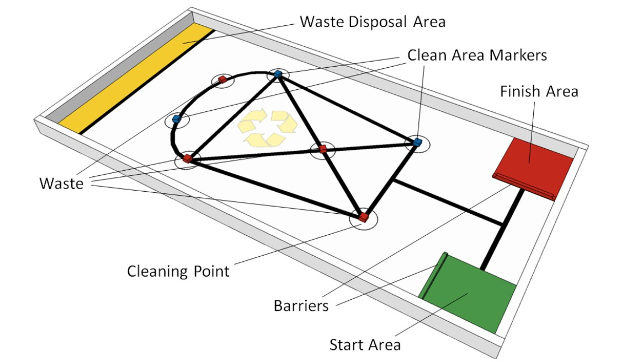
El robot empezará desde dentro del área de inicio (cuadrado verde) cargando 4 bloques LEGO azules para ser usados como “marcadores de área limpia”. Aleatoriamente ubicados en los 7 círculos están los 4 bloques rojos y los 3 bloques azules.

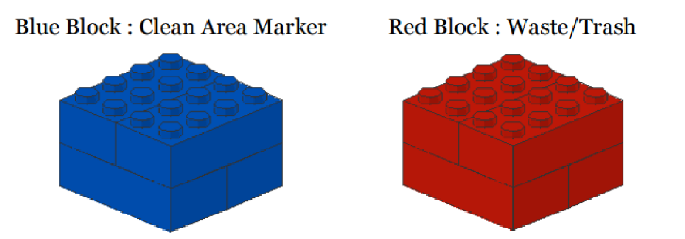
La misión del robot es poner los 4 bloques azules completamente dentro de los 4 círculos que contienen los 4 bloques rojos y mover los bloques rojos completamente dentro del “área de eliminación de residuos” (área amarilla). La misión es completada cuando el robot está completamente dentro del área final (cuadrado rojo). El tiempo tomado para hacer la misión es de dos minutos.

Reglas de Juego

- Todos los equipos deberían ir a su área de preparación, estar sentados y esperar por el anuncio de inicio del tiempo de ensamblado.
- El formato de competición para el reto es:
Rondas eliminatorias (se toma el mejor puntaje)
Cuartos de final (1 ronda)
Semifinales (1 ronda) Finales (1 ronda)
- El tiempo de ensamblado para este reto es de 150 minutos y será antes de la 1ra ronda eliminatoria. Durante este proceso, cada equipo podrá hacer pruebas preliminares en la plataforma.
- El tiempo de mantenimiento para cada entretiempo es como sigue:
Para la 2da ronda eliminatoria: 20 minutos
Para la 3ra ronda eliminatoria: 20 minutos
Para las rondas de cuartos de final: 15 minutos
Para las rondas semifinales: 15 minutos Para la ronda final: 10 minutos
Durante cada tiempo de mantenimiento también se podrán hacer pruebas preliminares en la plataforma.
- Antes que los robots estén ubicados en el área de cuarentena para la inspección, el robot deberá tener solo un programa con el nombre “Run” en la carpeta “Software Files” del brick NXT o solo un proyecto en el brick EV3. El nombre del proyecto debe ser “ORE2016” y el archivo ejecutable principal debe llamarse “Run”. El juez está permitido de hacer la inspección del brick antes que el robot corra. Si más de un ejecutable (en el brick NXT) o proyecto (en un brick EV3) es detectado, el participante debe eliminar todos los archivos los cuales violan los requerimientos.
- El robot deberá tomar 2 minutos para completar el reto. El tiempo empieza en el momento cuando el juez da la señal de comenzar. El robot debe estar ubicado completamente en el área de inicio. El brick NXT/EV3 estará apagado. Los participantes están permitidos de hacer ajustes físicos al robot en el área de inicio. Sin embargo no está permitido ingresar datos a un programa o cambiar las posiciones y orientación de las partes del robot. Si el juez identifica ello, el equipo podría ser descalificado de la competición. Una vez hechos los ajustes físicos, el juez dará la señal para que

el brick NXT/EV3 sea prendido y el programa sea seleccionado (pero no corrido). Los participantes deben esperar la señal del juez para empezar y recién presionar “run”.
- Antes de que el robot sea ubicado en el área de cuarentena, el equipo debe ubicar los 4 bloques azules en el robot respetando las dimensiones permitidas por las reglas. Como parte de la inspección durante la cuarentena se verificara que el robot no tenga elementos similares a los objetos del juego (a los 4 bloques azules). No se permitirán cambios en la construcción del robot después del tiempo de cuarentena.
- Antes de cada ronda, los 4 bloques rojos y los 3 bloques azules son ubicados aleatoriamente en los cuadrados azules de los 7 círculos. La ubicación aleatoria se realizará de la siguiente manera: Los 4 bloques rojos y los 3 bloques azules son puestos en una caja no transparente. Ellos son tomados uno por uno de la caja y puestos directamente sobre el campo completamente dentro de los cuadrados azules dentro de los 7 círculos empezando desde el círculo número uno. Las colocaciones escogidas de los bloques son conservadas constantemente a través de la ronda.
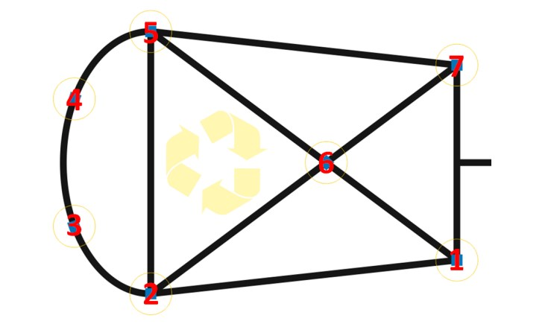
Los círculos enumerados son los puntos de limpieza: mi cama (1), mi habitación (2), mi hogar (3), mi calle (4), mi bus (5), mi escuela (6) y mi patio del colegio (7).
- La misión del robot es poner los 4 bloques azules completamente dentro de los 4 círculos que contienen los 4 bloques rojos, y mover los bloques rojos completamente dentro del “área de eliminación de residuos” (área amarilla). La misión es completada cuando el robot está completamente dentro del área de finalización (cuadrado rojo).
- Los bloques azules pueden ser ubicados por el robot en cualquier orientación y cualquier posición completamente dentro de los círculos. El bloque debe tocar la plataforma a fin de ser considerado dentro del círculo. El bloque no debe ser dañado ni desensamblado.
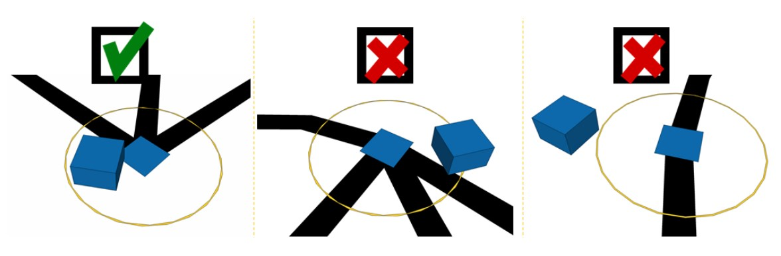

- El bloque rojo puede ser ubicado por el robot en cualquier orientación y cualquier posición completamente dentro del “área de eliminación de residuos”. El bloque debe tocar la plataforma a fin de ser considerado dentro del “área de eliminación de residuos”. El bloque no debe ser dañado (desensamblado). La línea negra no es parte del “área de eliminación de residuos”.
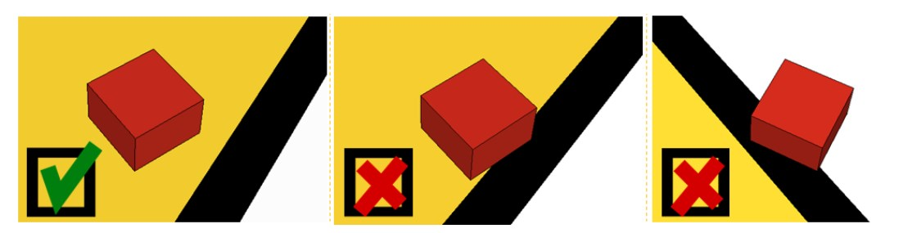
- Si hay más de un bloque azul en cualquiera de los círculos, los puntos para el bloque azul no serán dados.
- El robot no debe mover las barreras verde y roja de los rectángulos grises en las áreas de inicio y final. La penalidad será asignada al robot si la barrera no está completamente en el rectángulo gris hasta el final de un intento.
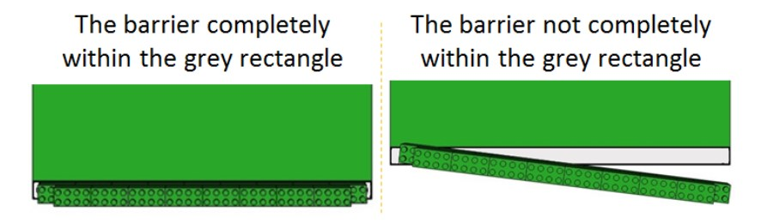
- Cada ronda finalizará si:
El tiempo del reto (2 minutos) ha terminado.
Algún miembro del equipo toca el robot durante la ejecución del reto.
El robot ha salido completamente fuera del tablero de juego.
Un miembro del equipo grita “STOP” para finalizar la ejecución.
Hay alguna violación de las reglas y regulaciones
Cuando el robot este completamente dentro del área final.

Puntaje
- El puntaje será calculado solo al final del reto o cuando el tiempo se detenga.
- El puntaje máximo es de 100 puntos:
20 puntos por Evaluación técnica
80 puntos por Desempeño en el desafío
- En el caso de la Evaluación técnica, solo se realizará esta en la primera ronda eliminatoria. El puntaje obtenido en esta ronda se conservará en las demás rondas.
- Si los equipos tiene el mismo puntaje, el ranking es decidido por el tiempo más rápido de finalización del reto.

DETALLE | PUNTOS  POR CADA  UNO | TOTAL | PUNTAJE  MAX. TO-  TAL
Evaluación técnica
Documentos: Bitácora de trabajo |  | 5 ptos. máximo
Documentos: Póster |  | 5 ptos. máximo
Entrevista |  | 10 ptos. máximo
Subtotal 1 |  |  | 20 ptos.
Desempeño en el desafío
Remover los bloques rojos completamente fuera del circulo | 4 ptos. por bloque | 16 ptos. máximo
Ubicar los bloques azules completamente dentro de los círculos donde un bloque rojo fue posicionado inicialmente. | 8 ptos. por bloque | 32 ptos. máximo
Bloques rojos ubicados completamente en el área de eliminación de residuos. No deberá haber bloques azules en esta área. | 4 ptos por  bloque | 16 ptos. máximo
El robot termina completamente dentro del área final. |  | 4 ptos.
Misión completada satisfactoriamente: 4 bloques rojos completamente dentro del área amarilla, solo 7 bloques completamente dentro de 7 círculos, ningún otro bloque azul en el campo, el robot completamente dentro del área final. |  | 12 ptos.
El robot desplaza las barreras dentro de su posición marcada junto al área de inicio y de final. | -4 ptos. Por barrera | -8 ptos. máximo
Subtotal 2 |  |  | 80 ptos.
TOTAL |  |  | 100 ptos.

Arena

Especificaciones
- Los dimensiones de la plataforma de juego son 2362 mm y 1143 mm
- El color primario de la superficie de la plataforma es blanco.
- La altura de los bordes son 70 +/- 20 mm
- Todas las líneas negras son de 20 +/- 1 mm
- Las dimensiones pueden variar entre +/- 5 mm
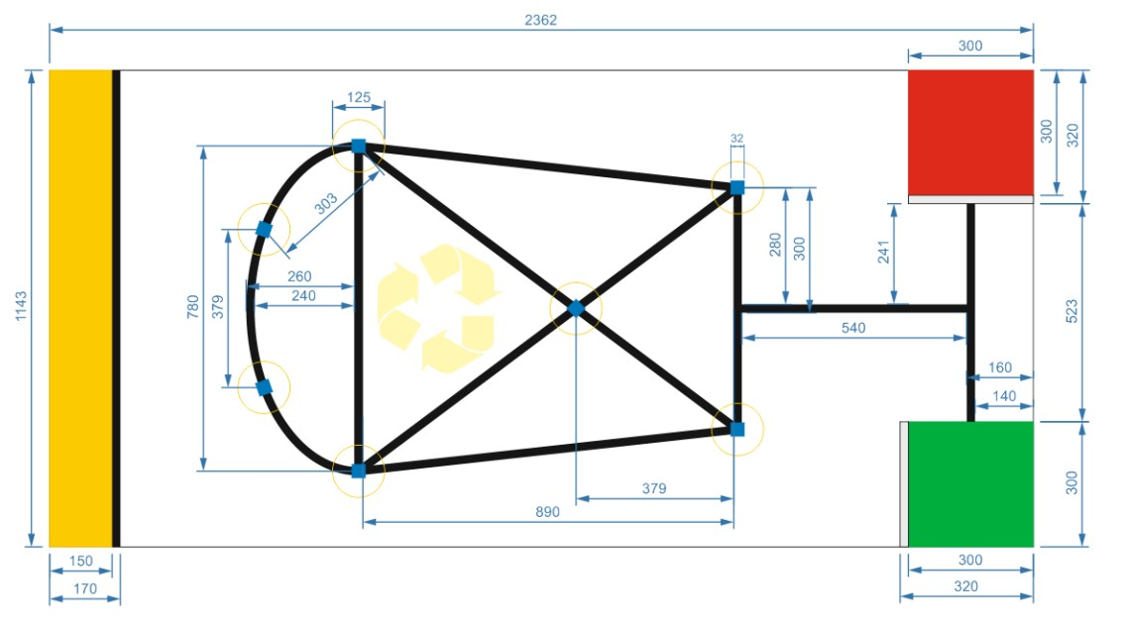

Descripción de los objetos del juego
Hay 3 bloques azules de 4X4 (Marcadores de área limpia) y 4 bloques rojos de 4X4 (Contenedores de basura)
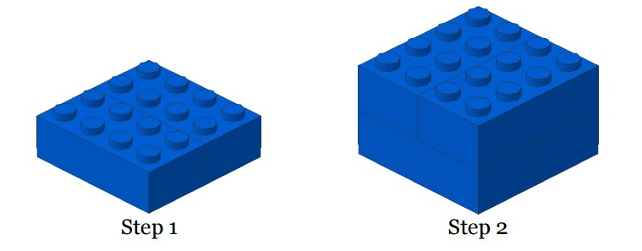
Una barrera verde y una barrera roja son hechas con bloques LEGO de 4X2 y ubicadas dentro de los rectángulos grises a un lado de las áreas de inicio y fin.

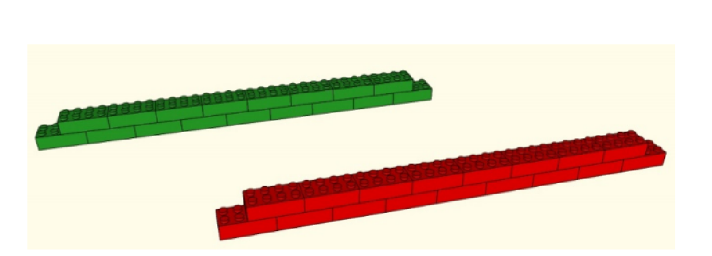

Condiciones de Ambiente
- Los equipos deben esperar que las condiciones ambientales en la competencia sean diferentes a las condiciones del campo de práctica en la escuela o institución a la que representan.
- Los equipos deben venir preparados para ajustar sus robots a las condiciones del lugar.
- Las condiciones de iluminación y elementos magnéticos pueden variar a lo largo del curso en la arena de rescate.
- La arena puede ser afectada por los campos magnéticos (por ejemplo, generados por el cableado por suelo radiante y objetos metálicos).
- Los equipos deben preparar a sus robots para manejar alguna interferencia inesperada. Mientras que los organizadores y árbitros hará todo lo posible para minimizar la interferencia de alumbrado exterior, no es posible para ellos prever todas las luces inesperadas, tales como el flash de la cámara de los espectadores.
- Todas las medidas en las normas tienen una tolerancia del 5 %.

Evaluación técnica

Descripción
- La innovación técnica se evaluará durante un período de tiempo específico. Todos los equipos tienen que prepararse para una entrevista durante este lapso de tiempo.
- Los jueces convocaran a los equipos para interactuar con ellos. El ambiente debe ser amical y se configura como una conversación casual de "preguntas y respuestas".
- El objetivo principal de la Evaluación Técnica es hacer hincapié en el ingenio de la innovación. Ser innovador puede significar avance técnico en comparación con el conocimiento existente, algo fuera de lo común, como una solución inteligente pero sencilla a las tareas existentes.

Aspectos de evaluación
- Aspectos estándares que se evaluarán:
  - creatividad
  - claridad
  - simplicidad

  - funcionalidad
- Los equipos deben presentar documentos que expliquen su trabajo. Cada invención debe ser apoyada por su documentación concisa y clara. Los documentos deben demostrar la actividad inventiva del equipo.
- Los documentos deben incluir:
Un diario de ingeniería o bitácora de trabajo
Un póster
Se espera que los equipos se preparen para explicar su trabajo.
- El diario de ingeniería debe demostrar las mejores prácticas en el proceso de desarrollo.
- El poster debe incluir el nombre del equipo, liga, descripción del robot, las capacidades del robot, el controlador y el lenguaje de programación utilizado, sensores incluidos, el método de construcción, etc.
- El poster debe ser de tamaño A1 (594mm X 841mm), impreso en papel cartón, con un marco de 1.5cm de ancho de papel corcho.
A1
1.5
cm
1.5
cm

Premios
- Los premios serán entregados al 1er y 2^{do} puesto con los puntajes más altos obtenidos.
- Adicionalmente estos equipos recibirán un certificado para la institución a la que el equipo esté ligado.
- Otros premios adicionales son:
  - Mejor programación
  - Mejor diseño y construcción

  - Mejor trabajo en equipo: demostración de gran colaboración dentro del equipo
  - Mejor póster: este reconocimiento se le da al equipo que, a discreción de los jueces, ha realizado el mejor póster que describe tanto al equipo como a la tecnología usada
- Todos los premios se dan en forma de certificación.

Código de conducta

Espíritu
- Se espera que todos los participantes, tanto miembros del equipo como mentores, respeten la misión de la competencia, el cual es la práctica y desarrollo de la robótica de forma lúdica en un ambiente de investigación para la innovación. Adicionalmente, los participantes deben respetar también los valores y metas de la misma.
- Los voluntarios, árbitros y funcionarios actuarán dentro del espíritu del evento para asegurar que la competencia es competitiva, justa y lo más importante que sea divertida.
- No se trata de ganar o perder, sino cuanto es lo aprendido aquello que cuenta. Perderás realmente una gran oportunidad y una experiencia de vida si no aprovechas para colaborar con otros estudiantes y mentores.
¡Es un momento único, así que aprovéchalo al máximo!

Juego limpio
- Se espera que el objetivo de todos los equipos sea participar en una competencia limpia y justa.
- Las personas que causen interferencia deliberada con los robots o daño al escenario serán descalificados si son parte de un equipo. Si no son parte de un equipo, se les pedirá que se retiren del local de la competencia. El equipo es responsable de remover cualquier residuo que su ronda haya dejado y que pueda interferir con el desempeño de cualquier actividad posterior.
- Está prohibida la destrucción de materiales o robots de otros equipos.
- Recuerda que ayudar a aquellos que lo necesitan y demostrar amistad y cooperación son el espíritu de esta competencia, y esto ayuda a que el mundo sea un lugar mejor.

Compartir
- Se entiende que cualquier evento que incluya un gran despliegue tecnológico dentro de esta competencia debe ser compartido con otros participantes luego de la competencia.
- Todos los equipos deben enviar un resumen de al menos una página en formato PDF describiendo sus robots para el archivo de la competencia ORE a la Organización. Puede tomarse en cuenta para este fin el póster.
- La idea de compartir esta información es la misión de la competencia con fines educativos.
- Durante el evento se anima a los equipos a revisar otros carteles y presentaciones.

Comportamiento
- Todo movimiento y comportamiento debe ser de una naturaleza decente dentro del local de la competencia.
- Los competidores no pueden llevar comida o bebidas al área de la competencia.
- Los competidores no pueden entrar a las áreas de otras ligas de competencia u de otros equipos a menos que hayan sido expresamente invitados por sus miembros. A los participantes que no sigan un comportamiento adecuado se les pedirá que dejen el local de competencia y sus equipos corren el riesgo de ser descalificados.

Jueces y Organizadores
- Los jueces y organizadores de la competencia actuarán dentro del espíritu de la competencia.
- Ningún juez podrá tener una relación cercana a ninguno de los miembros de ningún equipo de la competencia a la que están juzgando.

Mentores
- Los mentores (definidos como profesores, padres, chaperones, traductores o cualquier otra persona no miembro del equipo) no están autorizados a entrar en el área de trabajo de los estudiantes excepto para asistirlos a cargar el equipo desde o hacia esta área cuando lleguen al local de la competencia y cuando se vayan a retirar.
- Si un problema se encuentra con una computadora u otro dispositivo que está claramente más allá del nivel de habilidad de resolución de los miembros del equipo, un mentor puede pedir permiso de los organizadores para entrar al área de trabajo con el único propósito de ayudar en su reparación. Deben retirarse del área apenas esta reparación o resolución sea completada.
- No se permite a los mentores el preparar cualquier elemento en el plataforma, ya que esto debe ser responsabilidad de los miembros del equipo. La Organización asignará un grupo de personas que pueden asistir en esta preparación. Cada equipo debe solicitar este apoyo.
- Cualquier mentor que sea encontrado en el área de trabajo de los estudiantes podría perder su acceso al lugar de la competencia y el equipo será penalizado.
- Si se encuentra que un mentor se ha involucrado en la reparación, construcción o programación del robot durante la competencia, tanto parcial como total puede perder su acceso al lugar de la competencia y se aplicará la penalización respectiva al equipo.

Información Adicional

Información del evento
- Cada equipo es responsable de verificar la información de la competencia en caso sea actualizada antes y durante el evento. Los equipos deben también estar al tanto de posibles anuncios durante el desarrollo de la ORE2016.
- Siempre se anunciará a los mentores y a los integrantes de cada equipo caso haya alguna actualización de información durante el evento.
- Cualquier consulta puede realizarse al e-mail oficial del evento ore@ucsp.edu.pe

